«Золотые правила» для родителей «особенных детей»
Правило родительского оптимизма. Особенный ребенок требует особого образования и коррекционно-развивающей помощи. Он может достичь хороших результатов, если Вы верите в него, сотрудничаете со специалистами.
Правило выбора. В любой ситуации выбирайте с позиции пользы для ребенка.
Правило терпимости. Будьте терпимы к любым проявлениям ребенка, уважайте любопытство, вопросы и идеи ребенка. Старайтесь отвечать на все его вопросы, даже если они Вам кажутся «глупыми».
Правило ресурса. Любой ребенок умеет что-то делать особенно хорошо, это его личный ресурс! Помогайте ему ценить в себе творческую личность и справляться с разочарованиями.
Правило успеха. Начинайте день с того, что ребенок умеет хорошо делать. Усложняйте задания постепенно, контролируя их выполнение. Дайте своему ребенку шанс приобрести новый опыт. В конце дня обязательно спрашивайте, что нового он сделал, чему научился. Заканчивайте день похвалой и одобрением позитивных изменений.
Совместно проводите время с ребенком. Посещайте библиотеки, гуляйте с ребенком, обязательно показывайте и объясняйте значение разных вещей, ситуаций и слов. Обсуждайте то, что вы увидели или услышали. Читайте вместе, пусть Ваш ребенок знает, как важно чтение для Вас, обсуждайте прочитанное.

Поддерживайте отношения с родственниками и друзьями. Принимайте гостей у себя дома и ходите в гости к родственникам и друзьям. Рассказывайте историю Вашей семьи, в присутствии ребенка, расспрашивайте бабушек, дедушек и других родственников о Ваших предках.
Сочиняйте письма. Обязательно говорите ребенку, кому Вы хотите написать письмо. Пусть он сам сочинит небольшое послание бабушке, дедушке, родственникам или знакомым. Попросите нарисовать рисунок или несколько слов своей рукой.
Составляйте режим дня. Обсуждайте дела, которые предстоит выполнить вместе с ребенком, намечайте временные границы. Старайтесь следовать намеченному порядку.
Распределяйте домашние дела. Определите для ребенка дело, за которое он отвечает. Подчеркивайте важность того, что он делает для всей семьи.
Поощряйте активность ребенка. Отмечайте инициативу, помогайте реализовать замысел. Хвалите и обязательно объясняйте, что, с Вашей точки зрения, сделано хорошо. Избегайте критических высказываний. Заканчивая свои комментарии, обязательно подчеркните успех.

Обратите внимание!

Если ребенок чрезмерно подвижен, если у него часто меняется настроение, если он грызет ногти, сосет палец, плохо спит – все это признаки нервного напряжения.

Окрики, одергивания, недовольство и раздражение взрослых в такие минуты, попытки утихомирить ребенка дают прямо противоположный эффект, так как это как раз те меры, которые вызывают у ребенка желание двигаться еще больше.

Лучший способ – найти какое-нибудь занятие, связанное с движением, игру, так как чрезмерной подвижностью ребенок пытается разрядить нервное напряжение. В общении с такими детьми сочетайте твердость и последовательность с теплотой и доброжелательностью.

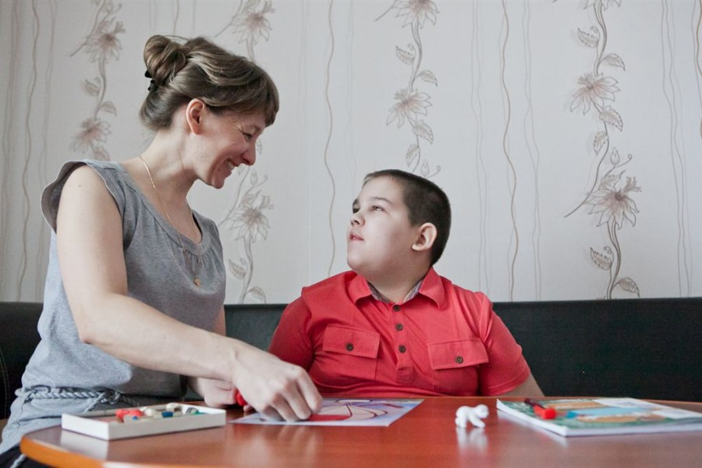

полезные занятия для детей и родителей
для развития речи:
- после чтения вслух сказок, рассказов попросите ребенка пересказать услышанное (можно с опорой на иллюстрацию), ответить на вопросы, задать свои (для детей дошкольного возраста)
- тренируйте детей в пересказе прочитанного произведения
- упражняйтесь в построении выводов, рассуждений, учите доказывать свое мнение, выражать его
- развивайте умение строить рассказ по картинке, заданному плану, по теме
- объясняйте ребенку значения непонятных ему слов

ДЛЯ РАЗВИТИЯ МЕЛКОЙ МОТОРИКИ:

- Катать по очереди каждым пальцем камешки, мелкие бусины, шарики
- Разминать пальцами пластилин
- Сжимать и разжимать кулачки, делать мягкие кулачки, в которые взрослый может просунуть палец, и крепкие, которые не разожмешь
- Показывать отдельно только один палец – указательный, затем два – указательный и средний, далее три, четыре
- Барабанить всеми пальцами обеих рук по столу, каждым пальцем поочередно
- Нанизывать крупные пуговицы, бусины, шарики на нитку
- Завязывать узлы на толстой веревке, шнуре

ДЛЯ СНЯТИЯ ЭМОЦИОНАЛЬНОГО НАПРЯЖЕНИЯ:
(упрямство, капризы, непослушание, повышенная двигательная возбудимость)

- Обнимите ребенка, уверьте в своей любви и постарайтесь отвлечь от каприза.
- Сохраняйте спокойствие и терпение, чтобы ребенок ни делал.
- Когда ребенок успокоится, ласково поговорите с ним. Скажите ему, как Вас огорчило его поведение, выразите уверенность, что в дальнейшем он будет вести себя лучше.
- После истерики ребенка недопустимо выражать сильное недовольство, ругать и упрекать его, грозить наказанием, а лучше нужно сказать ему, что он уже достаточно наказал самого себя, и показать, что, несмотря ни на что, Вы его любите.
- Постарайтесь поменьше читать мораль, устанавливайте запреты, указывать, наказывать, давить и побольше проявляйте тепла, доброжелательности, спокойствия, терпения, ласки, снисходительности, даже ценной компромисса.

За помощью в защите прав и законных интересов несовершеннолетних
Вы можете обратиться в

Комиссию по делам несовершеннолетних и защите их прав
в муниципальном образовании «Сычевский район» Смоленской области
Адрес: г.Сычевка, пл.Революции, д.1
Телефон: 4-23-77, 4-13-50

Сычевскую районную организацию Смоленской областной организации Всероссийского общества инвалидов
Адрес: г.Сычевка, ул.Б.Пролетарская, д.13
Головкина Галина Петровна, тел.: 4-62-01
Комиссия по делам несовершеннолетних и защите их прав в муниципальном образовании «Сычевский район» Смоленской области

Равный среди равных

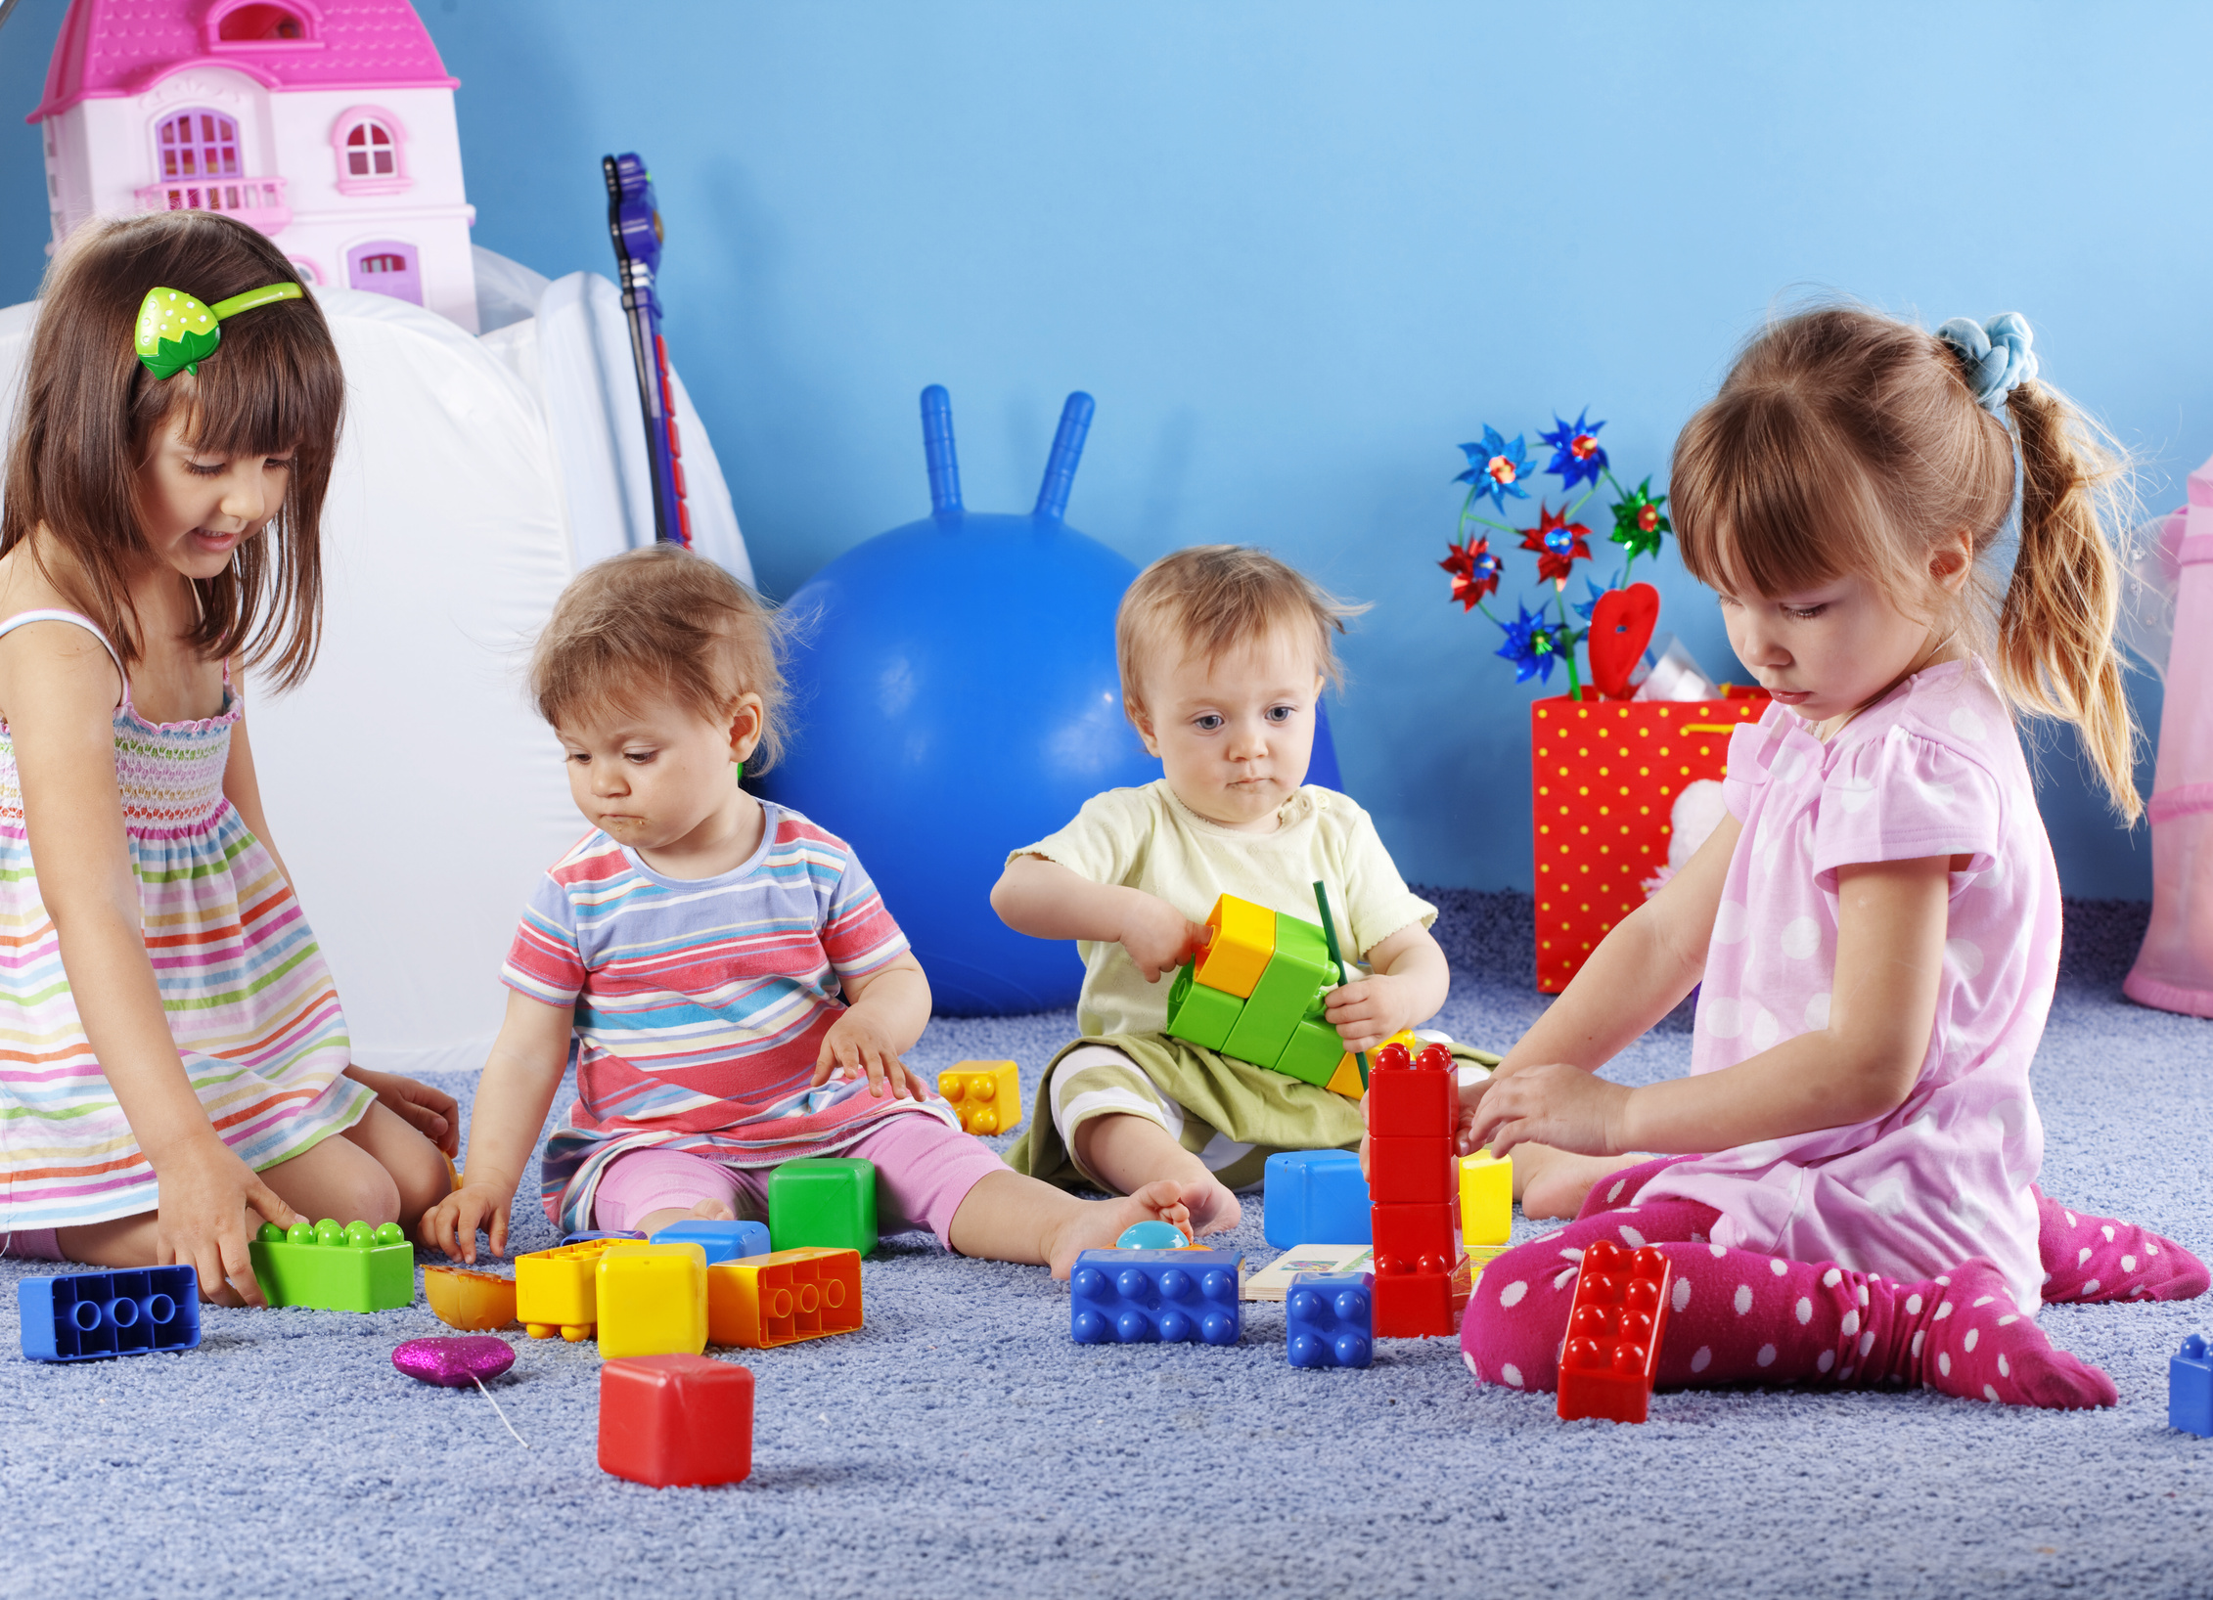

г.Сычевка
2016год

